Základní škola a Mateřská škola Dobrá Voda u Českých Budějovic,
Na Vyhlídce 6, 373 16 Dobrá Voda u Českých Budějovic

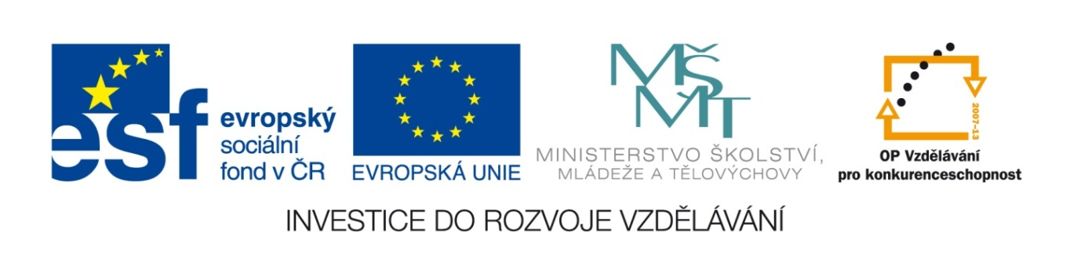

EU PENÍZE ŠKOLÁM
Zlepšení podmínek pro vzdělávání na základních školách Operačního programu
Vzdělávání pro konkurenceschopnost

Číslo a název klíčové aktivity: I/2 Inovace a zkvalitnění výuky směřující k rozvoji čtenářské a informační gramotnosti
Číslo DUM: VY_12_INOVACE_D.9.14
Jméno autora: Mgr. Markéta Šedivá
Datum (období) vytvoření DUM: 27. 11. 2012
Ročník: 9.
Vzdělávací oblast: ČSR – od hospodářské krize k mnichovské konferenci
Vzdělávací obor: Dějepis
Klíčová slova: Hospodářská krize, fašismus v Německu, Hitler, otázka Židů, Mnichov
Anotace: Pomůcka pro výklad a procvičování učiva. Žáci přiřazují, spojují a doplňují správné odpovědi. Ke kontrole využívají interaktivní tabuli.
Druh učebního materiálu: Pracovní list
Očekávaný výstup: Žáci umí definovat příčiny a důsledky hospodářské krize, nástupu fašismu v Německu a Itálii a mnichovské dohody

ČSR - od hospodářské krize k mnichovské konferenci
- Které pojmy se vztahují:
- k příčinám hospodářské krize (podtrhni červeně)
- k dopadům krize na obyvatelstvo (podtrhni zeleně)
- k hledání východiska z krize (podtrhni žlutě)
Vysoká nezaměstnanost
Nadbytek zboží
Hospodářský program amer. prezidenta F.D.Roosevelta
Demonstrace a stávky
Výroba na dluh
Prudký pokles hodnoty akcií na newyorské burze
Snižování mezd
Dotace cen potravin
Sbírky šatstva a obuvi
Přesycený trh
Poukázky na potraviny pro nezaměstnané
Výkup zemědělských přebytků od farmářů
- Z uvedených pojmů tvoř dvojice slov podle významové souvislosti:
Španělsko gestapo
Totalitní režim v Německu žlutá hvězda
Státní policie vražda stovky Židů
„méněcenné národy“ generál Franco
Chlapci starší 14 let Židé, Slované, Romové
Židé oddíly Hitlerjugend
„křišťálová noc“ zákaz všech stran kromě NSDAP
- a) Kdo sliboval v Německu dostatek práce a prohlašoval, že z Německa znovu
vytvoří mocnou říši………………………………………………………………

b) Odkud pocházel?.............................................................................................
c) Jakou knihu sepsal?.........................................................................................
d) Jak dlouho a kde ji psal?....................................................................................
e) Co bylo základem nacistického učení?.................................................................
f) Kým se stal r. 1933?..............................................................................................

4. Kdo nahradil těžce nemocného prezidenta T. G. Masaryka?

5. a) Kdy se konala mnichovská konference?

b) Které státy na ní byly zastoupeny včetně jejich zástupců?

c) Co bylo výsledkem jednání všech států?

d) Co všechno Československo ztratilo po mnichovské dohodě?

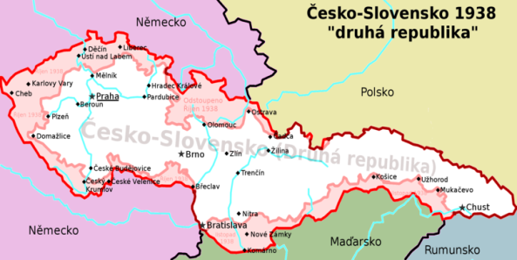 Obr.1
Citace a zdroje:
Obrázek:
Soubor:Druhá Československá republika 1938.png. Wikipedie [online]. 2009 [cit. 2012-11-28]. Dostupné z: http://cs.wikipedia.org/wiki/Soubor:Druh%C3%A1_%C4%8Ceskoslovensk%C3%A1_republika_1938.png

Datum: 27.11.2012 Autor: Mgr. Markéta Šedivá

